

小七·今日动态
• DAILY LIFE

↓↓↓
2025/11/6
我们的主题——《秋叶飘》

一、来园情况

1.来园人数：今日来园28人，2人请假
2.来园情绪：全部幼儿来园情绪比较稳定，大多数幼儿还能开开心心地走进教室里，愿意选择自己喜欢的区域进行游戏，真不错！

- 重点观察记录
日期:2025.11.6
序号 | 姓名 | 午睡情况（⭐自主午睡  △晚睡） | 序号 | 姓名 | 午睡情况（⭐自主午睡  △晚睡）
1 | 赵妍希 | ⭐ | 16 | 杨星屹 | ⭐
2 | 赵羽婧 | 请假 | 17 | 陆玟佑 | ⭐
3 | 王文玥 | ⭐ | 18 | 赵凌枫 | ⭐
4 | 侯伊诺 | ⭐ | 19 | 马浩宇 | ⭐
5 | 李沐瑶 | ⭐ | 20 | 郭启哲 | ⭐
6 | 黄一萌 | ⭐ | 21 | 李恩硕 | ⭐
7 | 田冉 | ⭐ | 22 | 张奥寻 | ⭐
8 | 高雨桐 | ⭐ | 23 | 王晟源 | ⭐
9 | 樊予汐 | ⭐ | 24 | 赵泽皓 | ⭐
10 | 徐悠然 | 请假 | 25 | 顾烨晨 | ⭐
11 | 肖柠舟 | ⭐ | 26 | 姜词 | ⭐
12 | 颜乐依 | ⭐ | 27 | 陈星睿 | ⭐
13 | 付轩珞 | ⭐ | 28 | 位知新 | ⭐
14 | 陈欣悦 | ⭐ | 29 | 陈胤辰 | 晚睡
15 | 崇梓渔 | ⭐ | 30 | 宋宛谣 | ⭐

三、远足活动
远足活动：新景运动公园
愿意参加远足活动的小朋友是：赵凌枫、李沐瑶、王晟源、赵泽皓、郭启哲、杨星屹、陈胤辰、肖柠舟
在活动中能和小朋友一起玩捕风游戏的小朋友是：姜词、陈星睿、位知新、颜乐依、付轩珞、陈欣悦、宋宛谣、崇梓渔
能坚持到底自己走完全程的小朋友是：李恩硕、高雨桐、陆玟佑、王文玥、马浩宇、侯伊诺、黄一萌、田冉、张奥寻、赵妍希、樊予汐、顾烨晨
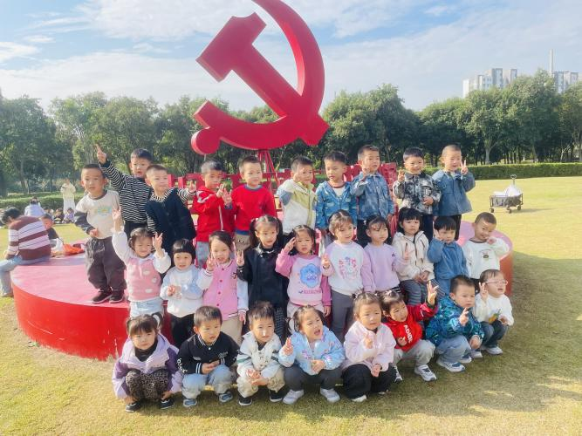
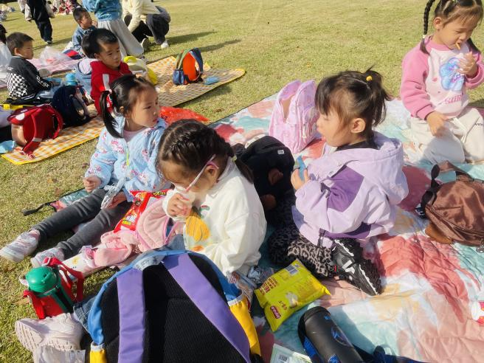

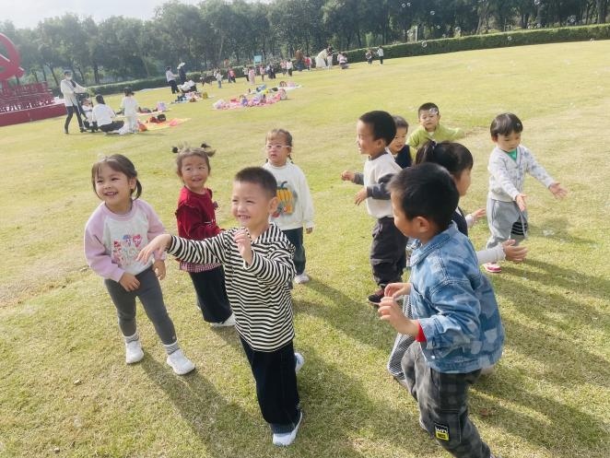
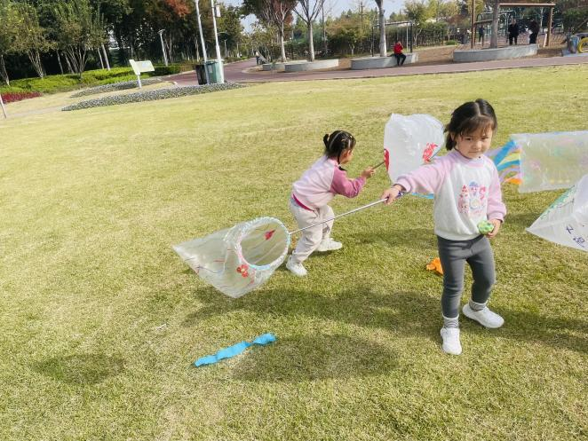

四、生活活动

生活活动：我爱吃点心
能自己吃点心并把点心都吃完的小朋友是：李沐瑶、王文玥、马浩宇、郭启哲、姜词、位知新、肖柠舟、高雨桐、黄一萌、田冉
能一口一口细嚼慢咽地小朋友是：李恩硕、陆玟佑、赵凌枫、杨星屹、侯伊诺、张奥寻、赵妍希、樊予汐、王晟源、赵泽皓、顾烨晨、陈星睿、陈胤辰、颜乐依、付轩珞、陈欣悦、宋宛谣、崇梓渔

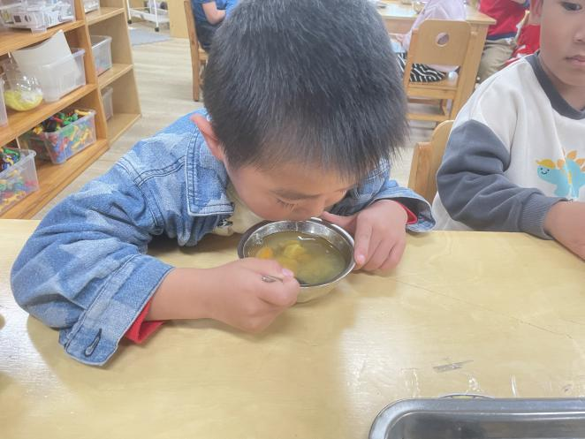
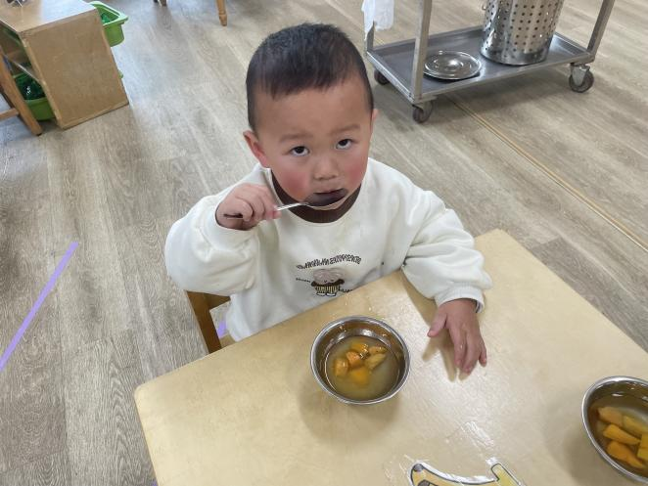

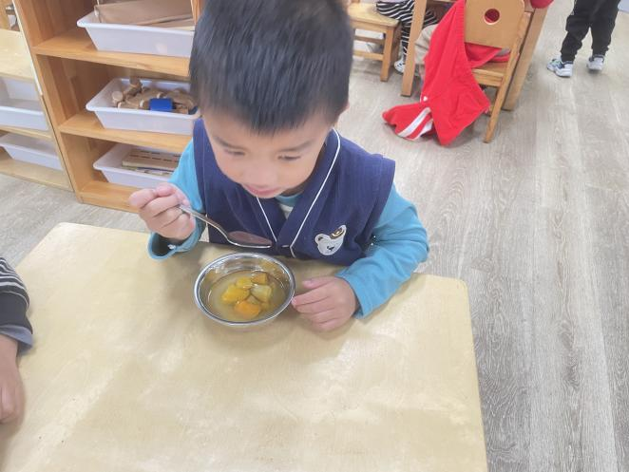
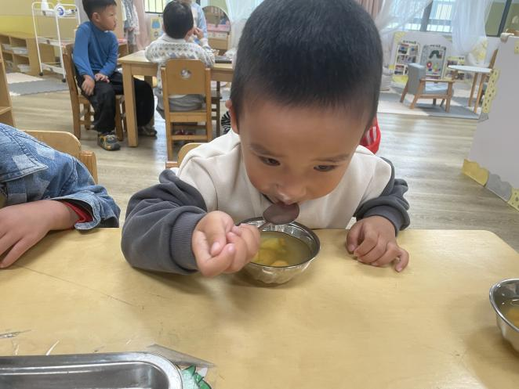

五、温馨提示

- 近期天气降温，家长们注意关注天气情况，及时为幼儿增加衣物。
- 近期周边传染病高发，家长们要每天观察孩子的体征，如有异常及时报告老师并去医院就诊哦~

